二阶有源滤波器设计：
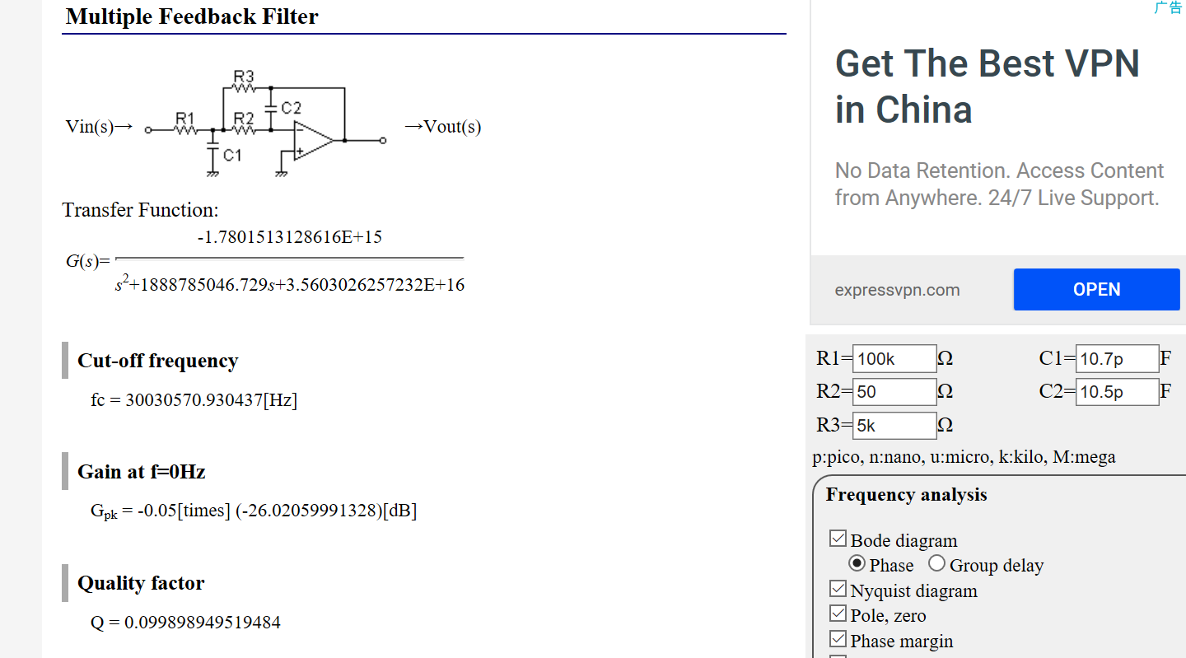

根据上图可知，由于根据需求，比例运放放大系数为输入+18~-18V，输入ADC为0~1.8V。R1与R3，缩放比例为40倍，则R1与R3数值已固定。R1为100k，R3为5K，根据公式：

当Fc已定，R3已定，要提高fc带宽需要减小R2，C1，C2的数值。当C1为10p，c2为10p，R2为50欧时，可以达到Fc为30Mhz，此时的器件选型已经达到极限，且品质因数极差，故此时二阶MFB不可行。

以下为Tina-Ti仿真软件结果，可以看到当C1为1p时，可以达到-3dB为30Mhz。
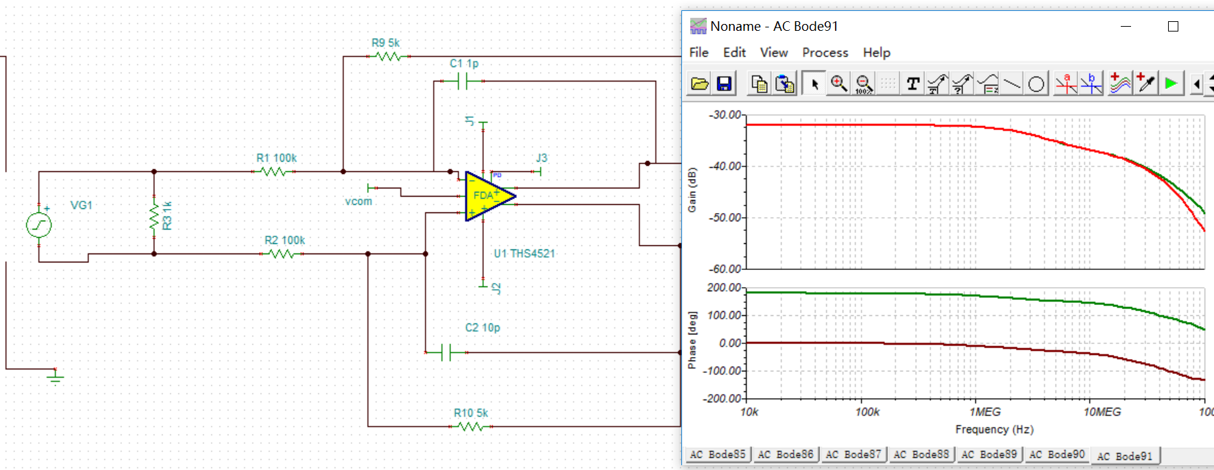

总功耗计算
对于隔离器,共需要4通道隔离器SI8640BD-B-IS，8个，SPI隔离器ADUM141，1个。

数据隔离器参考SI8640BD-B-IS供电为9mA单通道，则8片2.5V功耗为：9*2.5*8=180mW.
另一侧供电为5mA，8片2.5V功耗为：5*2.5*8=100mW。
SPI隔离器参考ADUM141供电为5mA*2.5V=12.5mW
另一侧供电相同，所以功耗为12.5mW。

ADC供电功耗为83mA单通道，双通道1.8V为298.8mw。
运算放大器为1.84mA，3.3V供电，功耗为6.072mW。

由于2.5V与1.8V电压由LDO分出，所以按3.3V计算功耗为：
数据隔离器：9*3.3*8=237.6mW
另一端：5*3.3*8=132mW

SPI隔离器：5*3.3=16mW，
另一端：也是16mW

对于LT3999部分：
ADC由于是由3.3VLDO转换过来的，所以功耗为：83*3.3*2=547.8mW。
运算放大器：单通道为1.84mA，则LDO出来的功耗为1.84*3.3*2=12.144mW。
数据隔离器按237.6mW+132mW考虑，SPI隔离器按照32mW考虑。
变压器效率按照60%计算，则模拟前端部分功耗为1.14W。

EEPROM功耗为3mA，3.3V供电功耗为9.9mW。
FPGA部分固定1.5W。
FX3内核功耗200mA*1.2（内核）+60mA*5=540mW
PCA9535A整体功耗为200mW。

DC-DC转换效率按80%计算，则功耗为2.8W

则总体功耗计算为：1.602+2.8=4.4W。

ADC由3.3VLDO转换过来的，所以功耗为：83*3.3*2=547.8mW。
若改为2.2，则功耗为：83*2.2*2=365.2mW

对于数据隔离器，对于SI8641最大电流为20mA，只有4V可以作为输入，
则4*20*8=640mW，
如果使用3.3v供电，则功耗为：3.3*20*8=528mW，
对于ADUM160，功耗为：30mA*1.8*5=270mW

EEProm
写保护
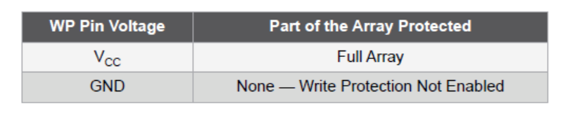

复位电路
复位电路当检测为2.9V时，复位芯片会输出，所以采用分压的方式，将LED灯的电流控制在1mA左右,LED灯的压降为1.8V，则Vcc=（Vin-1.8）/2=2.9，由于输入进复位芯片的电流为2uA，则输入的

模拟前端

运放部分

ADC部分
ADC使用AD9231，当使用65MHz版本，60MSP时功耗约为115mW，双通道为230mW。与之前LTC3142的184mW相比，功耗增加约50mW。

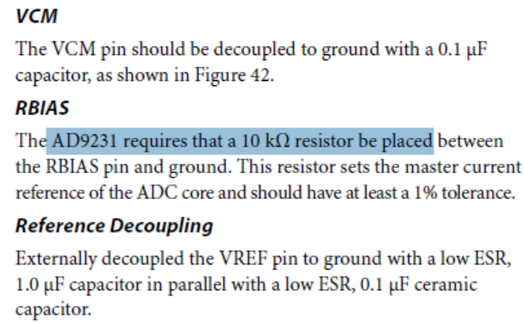
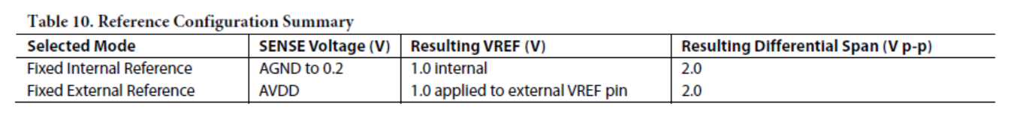
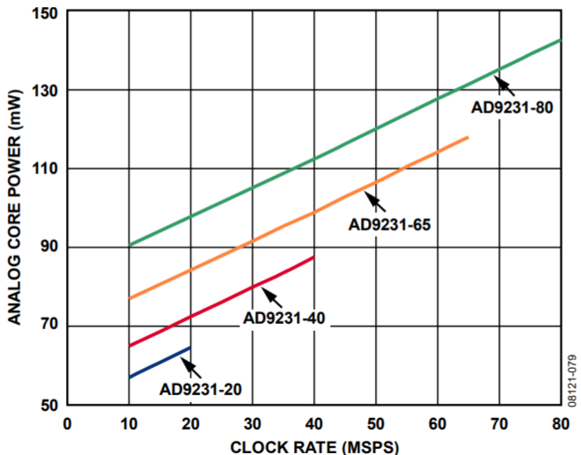

端接推荐：

Vref引脚处理：

数据隔离器使用4通道SI8640BD，单通道功耗3.5mA，四通道功耗为35mW。共使用8片为35mWx8=280mW。与原先计算的5个ADUM160的270mW相比增加10mW。

运放功耗：
EEPROM功耗最大为3mA：
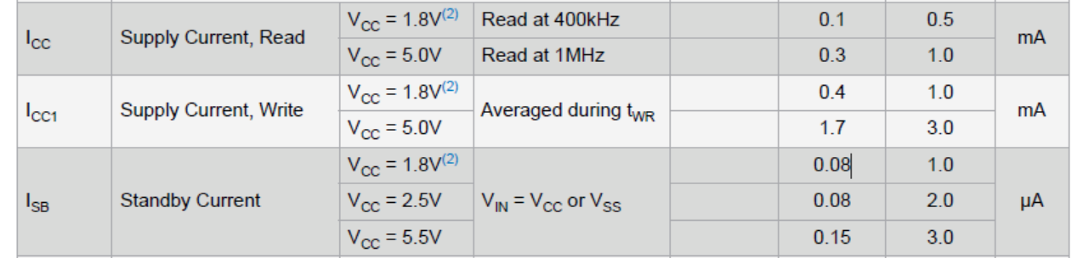
I2C：
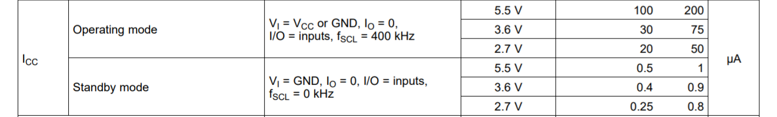
I2C扩展芯片功耗小号为200uA。

FPGA: XC7A100T-2FGG676I

去耦电容的选择:
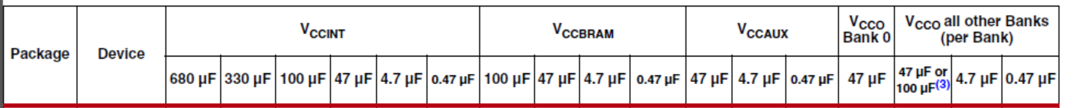

FPGA电源轨：

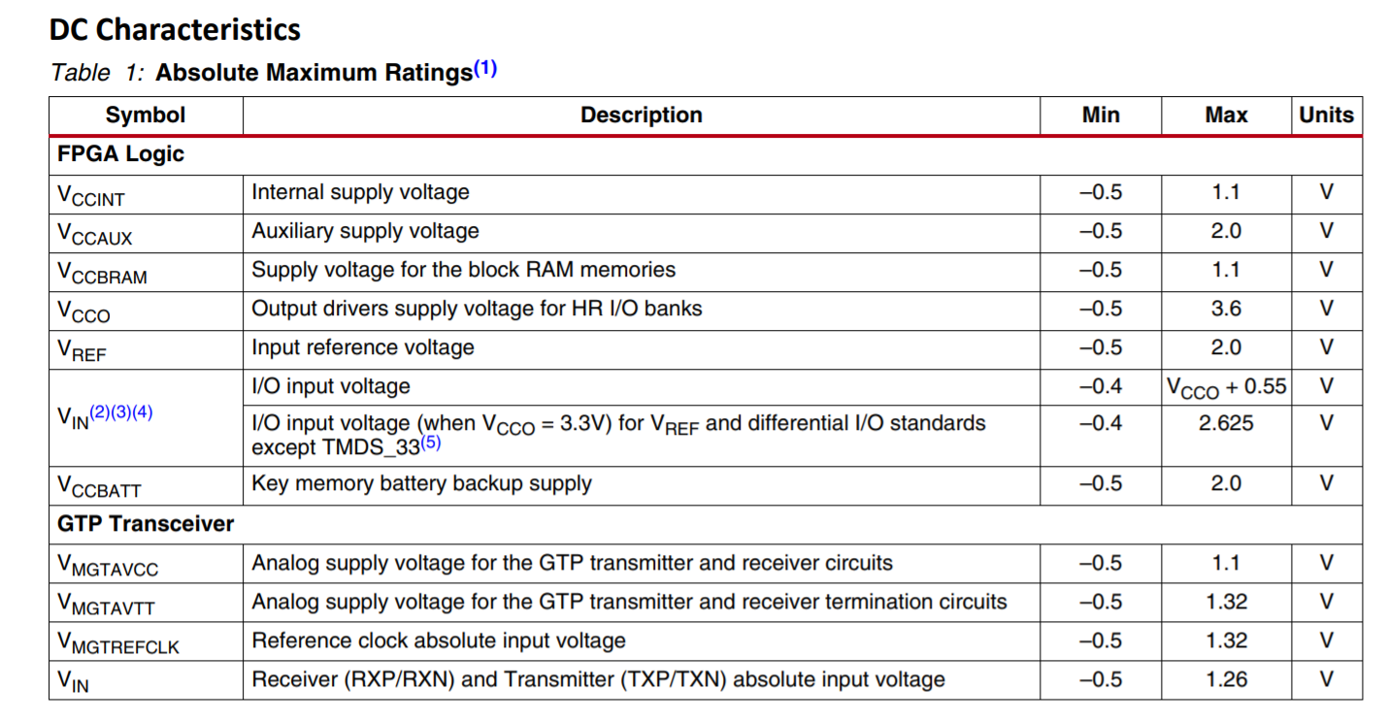

名称： | 电压 | 备注
FPGA
Vccint | 1V | 内核电压
Vccaux | 1.8V
VccBram | 1V
Vcco | 1.8/3.3V | 共8个bank
Vin
Vmgtavcc | 1V
Vmgtavtt | 1.2V
Vmgtrefclk
Vin

Vcc电源电流：
Iccintq=155mA
IccOq=4mA
Iccauxq=36mA
Iccbramq=4mA

A7FGG676封装与FFG676封装除高度不同外，其大小都相同，封装对比如下图所示：
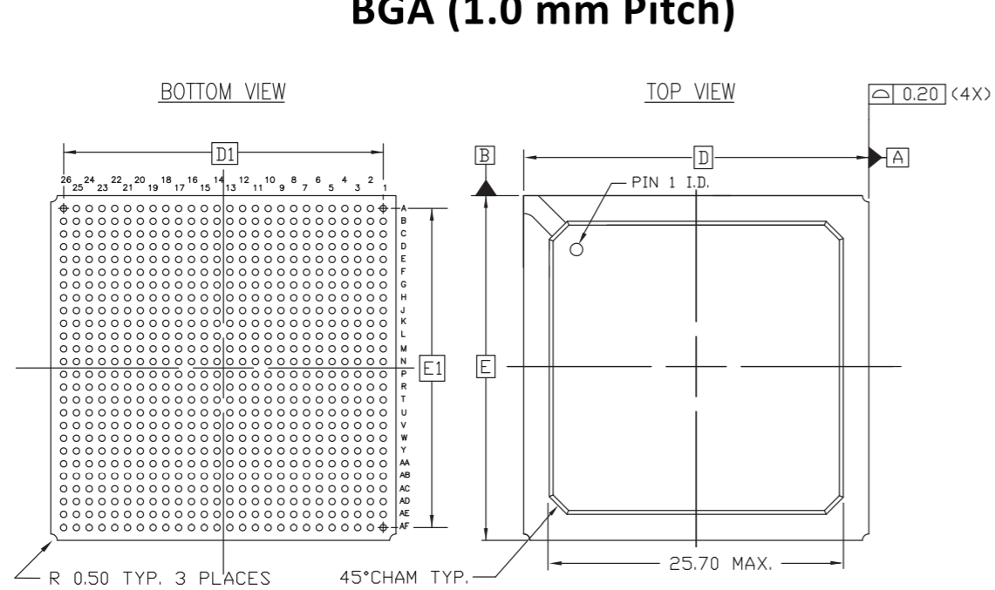
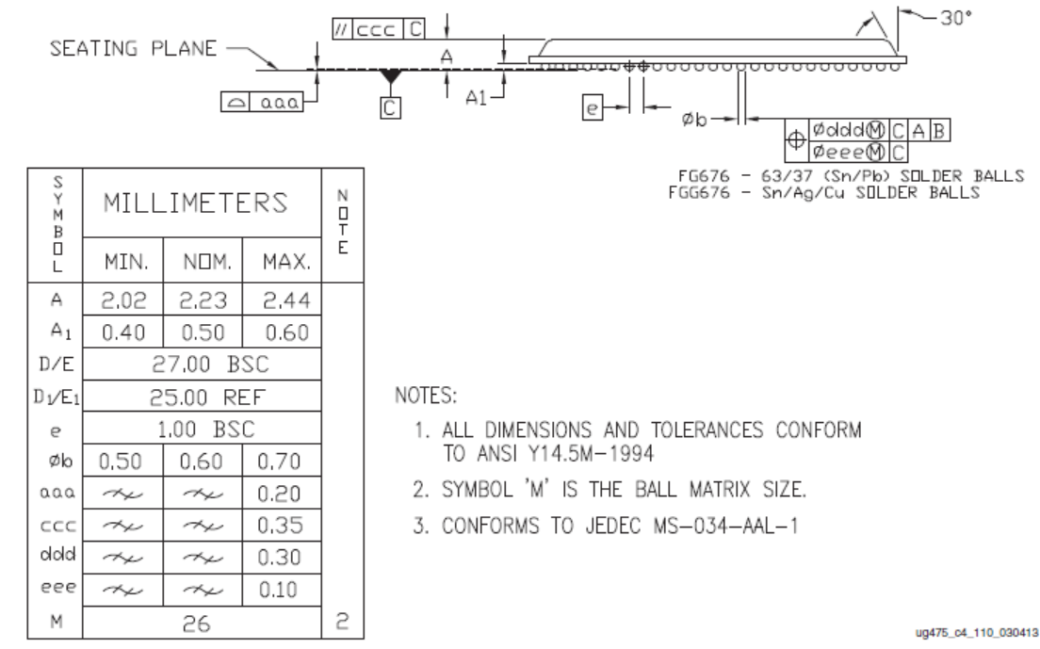
A7-FGG676封装

K7-FFG676封装

电源部分：
典型应用：

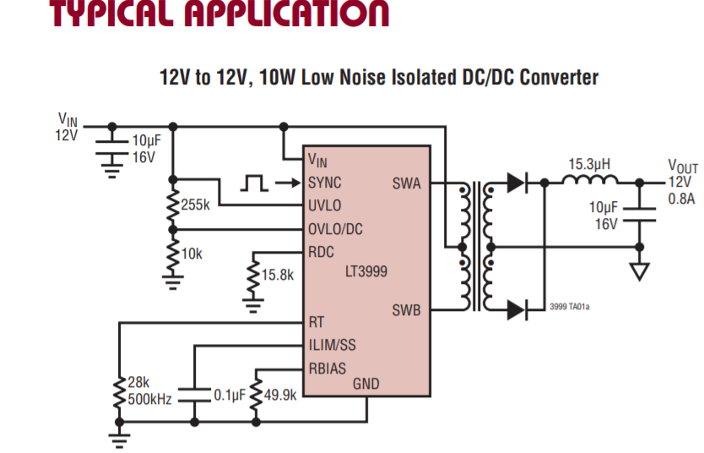

LT3999：
根据芯片手册，SWA与SWB(pin1与pin10)，让这两个引脚的PCB线路尽可能短且宽。

- 设定开关频率为1Mhz，则Rt为12.1Khz。
- 设定电压输入范围：
跟据数据说明手册，为降低损耗，RA要尽可能大

使用二电阻器时：

- 设定电压输入范围：
1963使用，

未使用GTP引脚处理：
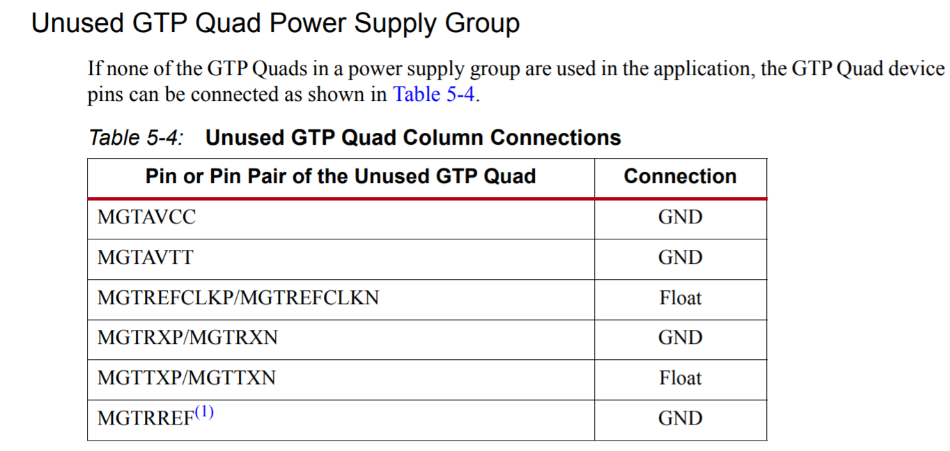

FX3_USB(CYUSB3014):

电源部分

IO_VDDQ

I2C：
The I2C interface’s SCL and SDA signals require external pull-up resistors. The pull-up resistors must be connected to VIO5.

